TARJETAS DE CÉLULAS ANIMAL Y VEGETAL

OBJETIVO: Confeccionar tarjetas de célula animal y vegetal con el fin de facilitar el estudio de las estructuras

y organelos celulares.

MATERIALES

* 2 Hojas de block
* Plantillas de células animal y vegetal
* Plantillas de organelos
* Tijeras
* Pegamento

PLANTILLA CÉLULA ANIMAL

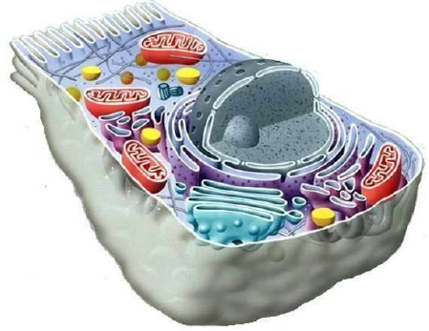

PLANTILLA ESTRUCTURAS Y ORGANELOS CÉLULA ANIMAL

|  |  |  |
| --- | --- | --- |
| VIVIANA ARTÍCULOS: MEMBRANA PLASMÁTICA: ESTRUCTURA Y FUNCIÓN.  Membrana Plasmática | Retículo Endoplasmático  Rugoso y Liso | Ribosoma |
| Función del Citoesqueleto -【 Funciones del Citoesquleto en la ...  Citoesqueleto | Núcleo | Mitocondria |
| Lisosoma | Tecnología Médica Mención Morfofisiopatología y Citodiagnóstico ...  Aparato de Golgi | Peroxisoma |
| Vacuola digestiva | Visor de libros  Centrosoma - Centríolo | Célula Animal |

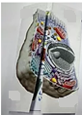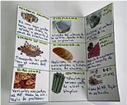

INSTRUCCIONES

Recorta la imagen de la célula animal y de los organelos

Escribe en el computador la función de los organelos

Dobla tu hoja de block como indica la imagen

Pega los recortes y la información

En la portada, escribe el título, tu nombre y curso

Cuida de la presentación de tu trabajo

Nombre

Curso

Título

PLANTILLA CÉLULA VEGETAL

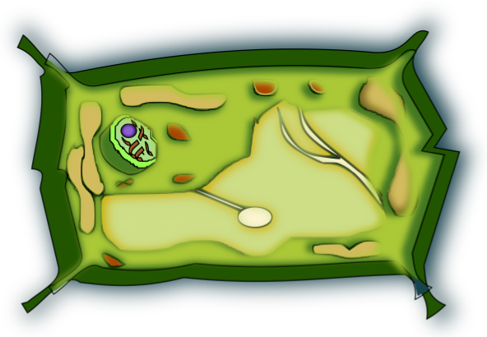

PLANTILLA ESTRUCTURAS Y ORGANELOS CÉLULA VEGETAL

|  |  |  |
| --- | --- | --- |
| Pared Celular | VIVIANA ARTÍCULOS: MEMBRANA PLASMÁTICA: ESTRUCTURA Y FUNCIÓN.  Membrana Plasmática | Función del Citoesqueleto -【 Funciones del Citoesquleto en la ...  Citoesqueleto |
| Núcleo | Retículo Endoplasmático  Rugoso y Liso | Tecnología Médica Mención Morfofisiopatología y Citodiagnóstico ...  Dioctiosoma |
| Mitocondria | Ribosoma | Proyecto Biosfera  Glioxisoma |
| Cloroplasto | Cual es la función de la Vacuola en la Célula Vegetal  Vacuola central | Célula Vegetal |

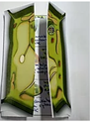

Seguir las mismas instrucciones

NOTA: El trabajo debe realizarse porque será evaluado